La emblemática cadena de restauración madrileña, Viena Capellanes te propone
10 planes imprescindibles para disfrutar de la Semana Santa en Madrid
- Visitar un museo; ver un musical, un partido de fútbol o un atardecer; o caminar por las calles más emblemáticas de la capital; son algunas ideas para pasar estas fiestas en Madrid
- Ir a alguna de sus tradicionales procesiones o comer uno de los dulces más populares de esta época en una de las pastelerías más antiguas de Madrid es una forma de vivir la Semana Santa más gata

Madrid, 18 de marzo de 2024.- Cultura, tradición, historia, arte, ocio, gastronomía… Madrid, a pesar de no ser un destino de referencia para visitar en Semana Santa, es una ciudad que en cualquier época del año recibe miles de turistas procedentes de todo el mundo.
Aún así, por supuesto que en la capital se puede vivir y disfrutar de las tradiciones de la Pascua. Viena Capellanes, la cadena de restauración que lleva presente en la ciudad desde hace 150 años, ha elaborado un listado que recoge 10 planes para que los turistas puedan exprimir al máximo los días que pasen en Madrid.

Degustar las mejores torrijas madrileñas. Este conocido postre típico de esta época es uno de los imprescindibles de cualquier Semana Santa y, sin duda, Viena Capellanes es el mejor sitio para probarlas. Con 150 años de historia, la pastelería madrileña ofrece una gran variedad de productos, incluyendo este dulce tan tradicional. Sin embargo, además de la torrija clásica (también disponible en una versión sin gluten), la cadena posee la Mejor Torrija de Innovación del 2023: una torrija de chocolate Gold al caramelo con crunch de frambuesa.
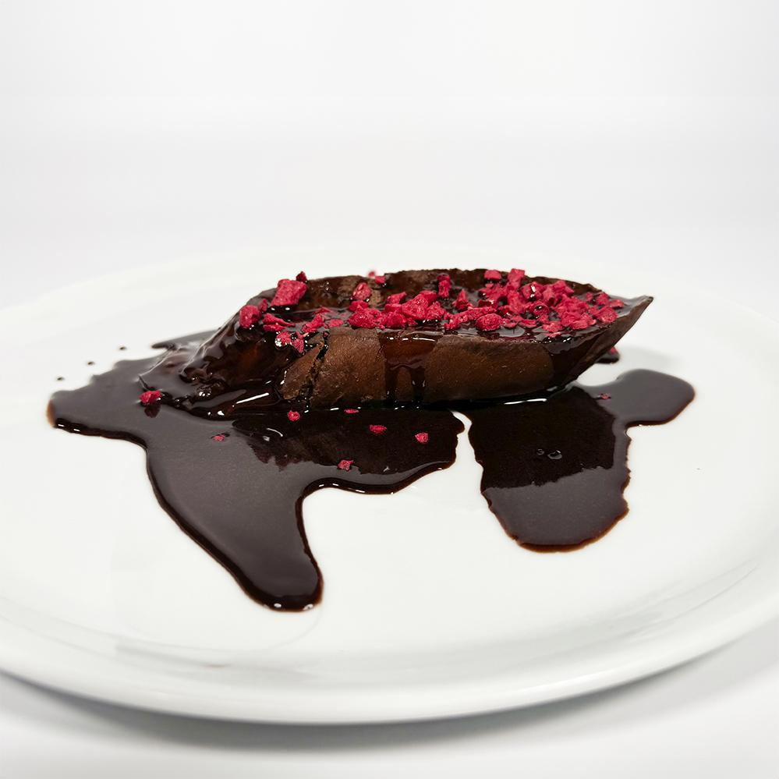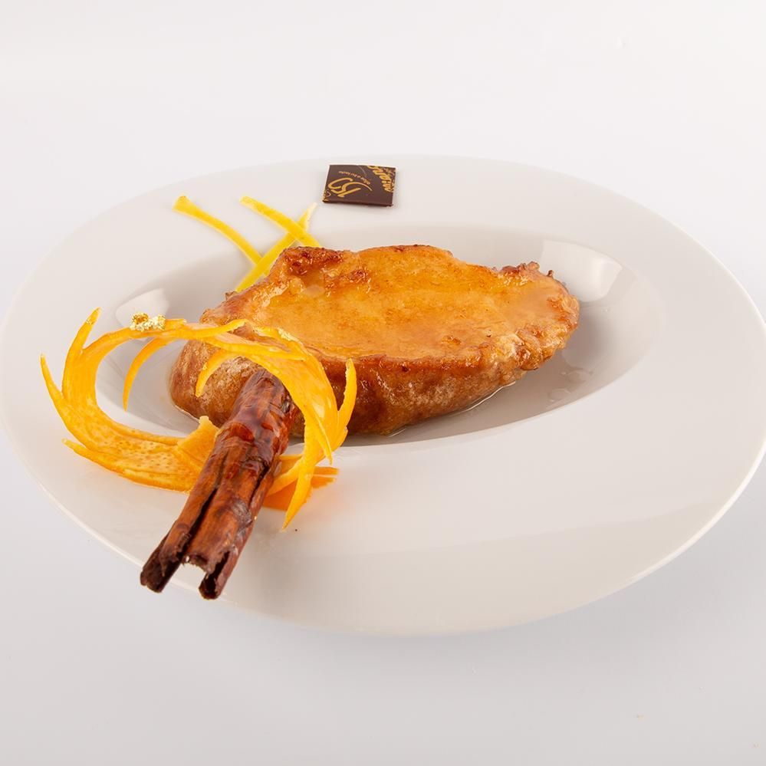
No obstante, si lo que deseas es probar otros productos típicos de la capital, o exclusivos de esta pastelería, no dudes optar por sus meras, los bartolillos madrileños, sus tartas, o incluso degustar alguna de sus distintas opciones saladas.
Visitar una exposición de arte. Los museos de Madrid albergan destacadas exposiciones que son todo un tesoro para los amantes del arte. Entre la amplia variedad de imprescindibles, no pueden faltar en la lista el Museo del Prado, el Museo Nacional Thyssen-Bornemisza o el Museo Nacional Centro de Arte Reina Sofía, entre otros muchos.
Disfrutar de un musical. La Gran Vía es un centro neurálgico para los espectáculos. A lo largo de esta calle se encuentran numerosos teatros donde poder ver alguno de los clásicos que llevan varios años arrasando, como El Rey León o Mamma Mia, o las últimas novedades, como Aladdín o Chicago, entre otros.
Asistir a una procesión. Recorridos organizados, llenos de tradición, cargan las calles del ambiente festivo de esta época del año. La Soledad de San Jerónimo, el Cristo de Medinaceli o Jesús Nazareno del Perdón son algunas de las más de 25 procesiones que recorren la ciudad de Madrid en los días centrales de la Semana Santa.
La tamborrada. Un evento tradicional de la Semana Santa que mezcla lo pagano y religioso. Desde el Convento de las Carboneras, los tamborreros comienzan su concentración hasta el centro de la Plaza Mayor, marcando el final de la Pascua en Madrid.
Contemplar el atardecer desde los puntos más emblemáticos de la ciudad. Algunos de los múltiples lugares ideales que ofrece la capital son el Templo de Debod, el parque de El Retiro o el Parque del Cerro del Tío Pío.
Vivir el fútbol fuera de la pantalla. Para los más forofos, la ciudad da la oportunidad de visitar los estadios de reconocidos equipos de primera división, como el Real Madrid, el Atlético de Madrid, el Getafe y el Rayo Vallecano.
Admirar la Catedral de la Almudena, ubicada junto al Palacio Real. Estos dos lugares presentan una arquitectura única y son un punto distintivo de Madrid. La Catedral es un impresionante ejemplo de la cultura neogótica y neoclásica y el Palacio Real, un emblema de la ciudad y una visita obligatoria para los amantes de la historia.
Hacer un recorrido por el Madrid de los Austrias. Un itinerario que explora el pasado y la historia de la monarquía española. Explora las calles apreciando la arquitectura de los edificios, plazas y algunos de los monumentos más emblemáticos de Madrid, como el Oso y el Madroño, en la Puerta del Sol.
Camina por el Barrio de las Letras. Durante el siglo de Oro español, este fue el barrio de grandes escritores como Miguel de Cervantes, Lope de Vega, o Quevedo. Una curiosidad literaria madrileña la encontramos en Pio Baroja, que era sobrino del fundador de la histórica pastelería Viena Capellanes y, al fallecimiento de su tío, colaboró durante varios años en el negocio y contribuyó a su progreso.
En definitiva, un plan 10 para los visitantes que esta Semana Santa escojan acudir a Madrid para disfrutar de estos días de vacaciones.
Acerca de Viena Capellanes
Viena Capellanes es una empresa madrileña que fabrica y comercializa, a través de sus propios puntos de venta, productos de pastelería artesanal, platos preparados saludables y catering gourmet.

Actualmente cuenta con 26 establecimientos propios en Madrid, un obrador en Alcorcón, casi 40 Viena Córners en distintas empresas, una Escuela de Cocina y Repostería, el hotel Viena Suites, un servicio de catering para eventos corporativos y familiares; además de una propia página web y App de delivery “My Viena”, desde la que también comercializa sus productos.

Viena Capellanes fue fundada en 1873 por D. Matías Lacasa y posteriormente adquirida por Manuel Lence. La gestión de la empresa continúa llevándose íntegramente por la familia Lence más de 110 años después. Viena Capellanes es sinónimo de calidad, tradición, capacidad de adaptación al cambio y pasión por sus clientes.
Para más información:
Actitud de Comunicación
Mirella Palafox
mirella.palafox@actitud.es / viena.capellanes@actitud.es
91 302 28 60

